Pielikums
Priekules novada pašvaldības domes
24.11.2016.lēmumam (prot.Nr.19,47.)

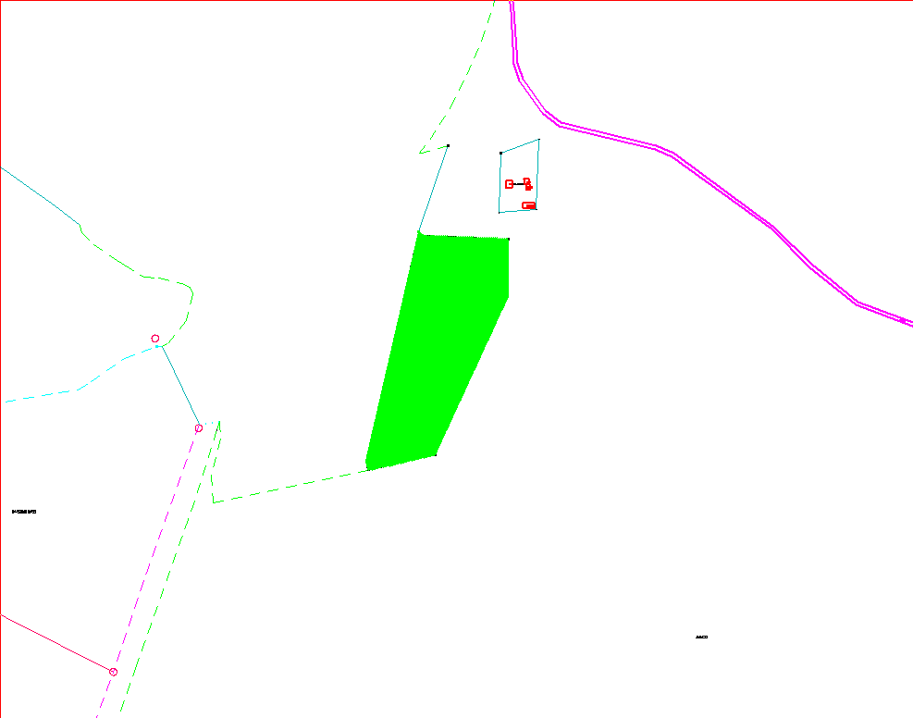
Zemes vienība “Jeksti”, kadastra apzīmējums 6458 001 0154, Gramzdas pag., Priekules nov.

